《C语言程序设计》

课程设计

题目： 通讯录系统

班级： 数技20-1

学号： 207020114

姓名： 杨妮

2021年8月15日
目录

- 设计题目

- 功能说明

- 程序结构（含所调用函数或重要数组、结构体设计）

- 完整程序源代码

- 运行各功能的结果截图

- 设计难点及解决方法，体会与收获

- 设计题目
- 题目：通讯录系统
- 要求：完成对若干人通讯信息的管理，且数据保存到文件中。
- 主要功能：
①添加：增加一个或几个人的通信录信息；
②删除：删除一输入的通信录信息；
③查询：根据输入的姓名查找通信录信息；
④修改：根据输入的姓名修改通信录信息；
⑤显示：输出所有通信录信息；
- 功能说明
主要功能：
①添加：增加一个或几个人的通信录信息；
②删除：删除一输入的通信录信息；
③查询：根据输入的姓名、手机号查找通信录信息；
④修改：根据输入的姓名、手机号修改通信录信息；
⑤显示：输出所有通信录信息；
- 程序结构（含所调用函数或重要数组、结构体设计）
- 头文件
#include<stdio.h>/* 标准输入输出函数库 */
#include<string.h>/* 字符串函数库 */
#include<stdlib.h>/* 标准函数库 */
#include <conio.h> /* 屏幕操作函数库 */
- 定义的函数
/* 所需调用的函数 */
1.void Menu();/* 菜单 */
2.int Add();/* 添加 */
3.int Del();/* 删除 */
4.int Query();/* 查询 */
5.void Modify();/* 修改 */
6.void Show();/* 展示 */
7.void Delname();/* 根据姓名删除 */
8.void Deltel();/* 根据电话删除 */
9.int Quename();/* 根据姓名查询 */
10.int Quetel();/* 根据电话查询 */
11.void WritetoText();/* 生成文本文件 */
12.void Read();/* 读取文件 */
13.int sum();/* 求和 */
- 定义的结构体
typedef struct /* 结构体：联系人 */
{
char name[20]; /* 姓名 */
int sex;//1-女 2-男 /* 性别 */
char tel[20]; /* 电话 */
int group;//1-家人 2-朋友 3-同学 4-黑名单 /* 分组 */
}Contact;
static int n = 0;
Contact people[10];
- 大概思维导图
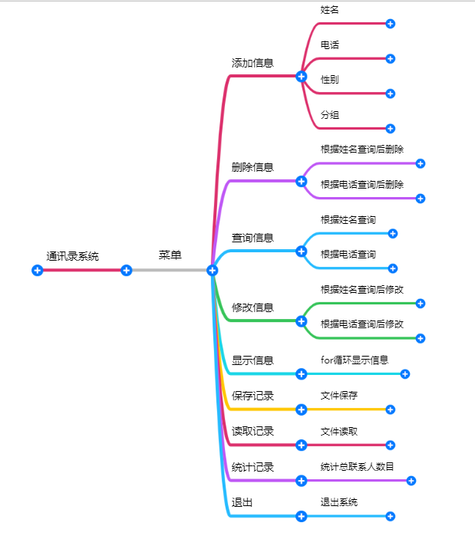
- 完整程序源代码
源代码：
/*通讯录系统
要求：完成对若干人通讯信息的管理，且数据保存到文件中。
主要功能：
①添加：增加一个或几个人的通信录信息；
②删除：删除一输入的通信录信息；
③查询：根据输入的姓名查找通信录信息；
④修改：根据输入的姓名修改通信录信息；
⑤显示：输出所有通信录信息；*/
#include<stdio.h>/* 标准输入输出函数库 */
#include<string.h>/* 字符串函数库 */
#include<stdlib.h>/* 标准函数库 */
#include <conio.h> /* 屏幕操作函数库 */
/* 所需调用的函数 */
void Menu();/* 菜单 */
int Add();/* 添加 */
int Del();/* 删除 */
int Query();/* 查询 */
void Modify();/* 修改 */
void Show();/* 展示 */
void Delname();/* 根据姓名删除 */
void Deltel();/* 根据电话删除 */
int Quename();/* 根据姓名查询 */
int Quetel();/* 根据电话查询 */
void WritetoText();/* 生成文本文件 */
void Read();/* 读取文件 */
int sum();/* 统计 */
typedef struct /* 结构体：联系人 */
{
char name[20]; /* 姓名 */
int sex;//1-女 2-男 /* 性别 */
char tel[20]; /* 电话 */
int group;//1-家人 2-朋友 3-同学 4-黑名单 /* 分组 */
}Contact;
static int n = 0;
Contact people[10];
int main()
{
int m;
system("date /T");//日期
system("time /T");//时间
Menu();
scanf("%d", &m);
printf("\n");
while(m)
{
//system("cls");清屏
switch (m)
{
case 0:exit(0); break;
case 1:n = Add(people); break;
case 2:n = Del(people); break;
case 3:Query(people); break;
case 4:Modify(people); break;
case 5:Show(people); break;
case 6:WritetoText(people); break;
case 7:Read(people); break;
case 8:sum(people); break;
}
//Show();
Menu();//执行完后显示菜单
scanf("%d", &m);
}
}
void Menu()
{
printf("\n\t\t\t-------welcome-------\n");
printf("\t1:添加");
printf("\t2:删除");
printf("\t3:查询");
printf("\t4:修改");
printf("\t5:显示");
printf("\t6:保存记录");
printf("\t7:读取记录");
printf("\t8:统计记录");
printf("\t0:退出\n");
printf("请选择数字0-8：");
}
int Add()
{
int i = 0;
char result=0;
while(result!='n' && result!='N')
{
printf("\n请输入people[%d]的信息：\n", i+n);
printf("name:");
getchar();
gets(people[i+n].name);
printf("tel:");
gets(people[i+n].tel);
printf("sex(1-女,2-男):");
scanf("%d", &people[i+n].sex);
printf("group（1-家人 2-朋友 3-同学 4-黑名单）:");
scanf("%d", &people[i+n].group);
getchar();
printf("\ncontinue input?(Y/N)");
scanf("%c",&result);
i++;
}
//system("cls");
return n + i;
}
int sum()
{
int a = 0, b = 0, i;
for (i = 0; i < n; i++)
{
if (people[i].sex == 2) //比较函数
a++;
}
b = i - a;
printf("\t\t通讯录总人数为%d个，\n\t\t 其中男孩有%d个。\n", i, a);
printf("\t\t 其中女孩有%d个。\n", b);
return(n);
system("pause");
}
int Del()
{
int j;
//system("cls");
printf("\t1:按姓名查找\n");
printf("\t2:按电话查找\n");
printf("请选择1-2：");
scanf("%d", &j);
switch(j)
{
//姓名删除
case 1:
{
char name[20];
printf("请输入删除的联系人姓名\n");
getchar();
gets(name);
Delname(name);
printf("删除成功！");
}break;
//手机号删除
case 2:
{
char phone[20];
printf("请输入删除的联系人手机号\n");
getchar();
gets(phone);
Deltel(phone);
printf("删除成功！");
}
}
return n;
}
int Query()
{
int i;
int j;
//system("cls");
printf("\t1:按姓名查找\n");
printf("\t2:按电话查找\n");
printf("请选择1-2：");
scanf("%d", &j);
switch (j)
{
//姓名查询
case 1:
{
char name[20];
printf("name：");
getchar();
gets(name);
i = Quename(name);
}break;
//手机号查询
case 2:
{
char phone[20];
printf("tel：");
getchar();
gets(phone);
i = Quetel(phone);
}break;
}
printf("\n");
printf("people[%d].name：%s\n", i, people[i].name);
printf("people[%d].tel：%s\n", i, people[i].tel);
printf("people[%d].sex(1-女,2-男)：%d\n", i, people[i].sex);
printf("people[%d].group（1-家人 2-朋友 3-同学 4-黑名单）：%d\n\n", i, people[i].group);
return i;
}
void Modify()
{
int i, j, x;
//system("cls");
i = Query();
printf("i = %d\n", i);
printf("确定修改以上联系人吗？\n（1-修改，0-退出） ：");
scanf("%d", &x);
printf("\n");
if (x == 1)
{
printf("\t1:姓名\n");
printf("\t2:性别\n");
printf("\t3:电话\n");
printf("\t4:分组\n");
printf("请选择1-4：");
scanf("%d", &j);
printf("\n");
switch (j)
{
case 1:
{
printf("请输入新值：");
getchar();
gets(people[i].name);
printf("修改成功\n");
}break;
case 2:
{
printf("请输入新值(1-女,2-男)：");
scanf("%d",&people[i].sex);
printf("修改成功\n");
}break;
case 3:
{
printf("请输入新值：");
getchar();
gets(people[i].tel);
printf("修改成功\n");
}break;
case 4:
{
printf("请输入新值（1-家人 2-朋友 3-同学 4-黑名单）：");
scanf("%d", &people[i].group);
printf("修改成功/n");
}break;
}
}
}
void Show()
{
int j;
//system("cls");
printf("\t%-5s%-15s%-15s%-20s%-8s\n", "num", "name", "tel", "sex(0-男，1-女)", "group(1-家人,2-朋友,3-同学,4-黑名单)");
for(j=0; j<10; j++)
{
printf("\t%-5d%-15s%-15s%-20d%-8d\n", j+1, people[j].name, people[j].tel, people[j].sex, people[j].group);
}
}
void Delname(char name[20])
{
int i;
int j;
for(i=0;i<10;i++)
{
if (strcmp(name, people[i].name) == 0)
{
printf("%d",i);
break;
}
}
for (j=i;j<n+1;j++)
{
people[j] = people[j+1];
}
n = n-1;
printf("\n");
}
void Deltel(char phone[20])
{
int i;
int j;
for (i=0;i<10;i++)
{
if (strcmp(phone, people[i].tel) == 0)
{
printf("%d",i);
break;
}
}
for (j=i;j<n+1; j++)
{
people[j] = people[j+1];
}
n = n-1;
printf("\n");
}
int Quename(char name[20])
{
int i;
int j ;
for (i = 0; i < 10; i++)
{
if (strcmp(name, people[i].name) == 0)
{
j = i;
return j;
break;
}
}
printf("暂无该联系人！");
return 0;
}
int Quetel(char phone[20])
{
int i;
int j;
for (i = 0; i<10; i++)
{
if (strcmp(phone, people[i].tel) == 0)
{
j = i;
return j;
break;
}
}
printf("暂无该联系人！");
return 0;
}
void WritetoText(Contact people[])
{
int i = 0;
FILE* fp;
char filename[20];
printf("\t保存到文件\n");
printf("\t请输入所保存的文件名:");
scanf("%s", filename);
if((fp = fopen(filename, "w+")) == NULL)
{
printf("\t无法打开文件\n");
system("pause");
return;
}
fprintf(fp,"\t%-10s%-15s%-10s%-20s%-8s\n", "num", "name", "tel", "sex(0-男，1-女)", "group(1-家人,2-朋友,3-同学,4-黑名单)");
while (i < n)
{
fprintf(fp,"\t %-15d%-15s%-15s%-20d%-8d\n",i+1, people[i].name, people[i].tel, people[i].sex, people[i].group);
i++;
}
fclose(fp);
printf("保存成功!\n");
}
void Read(Contact people[])
{
FILE* fp;
int i;
char filename[20];
printf("输入要读入的文件名:");
scanf("%s",filename);
if((fp = fopen(filename,"r+")) == NULL)
{
printf("找不到该文件!\n",filename);
system("pause");
}
//n = 0;
// fseek(fp,0L,SEEK_SET);
for (i = 0; i < 10 && !feof(fp); i++)
{
fscanf(fp, "\t%-5d%-15s%-15s%-20d%-8d\n", i+1, people[i].name, people[i].tel, &people[i].sex, &people[i].group);
}
fclose(fp);
printf("读取成功，文件中的所有信息已经读入!\n" ,filename);
}
- 运行各功能的结果截图
- 添加
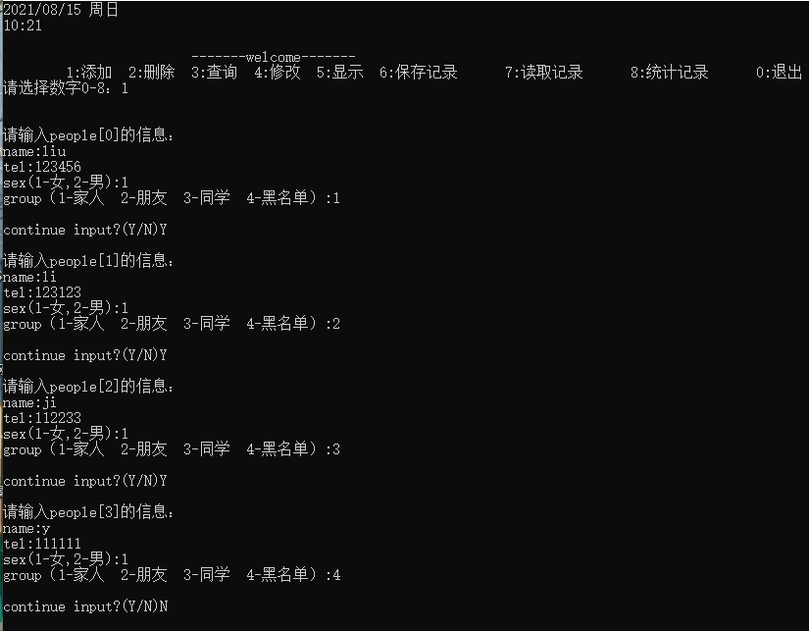
输入后显示
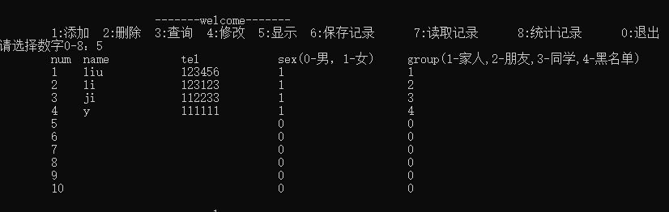
- 删除
①根据姓名删除
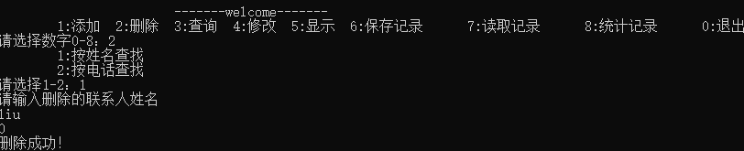
②根据电话删除
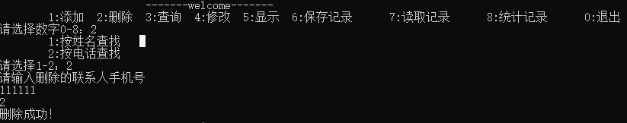
删除后显示
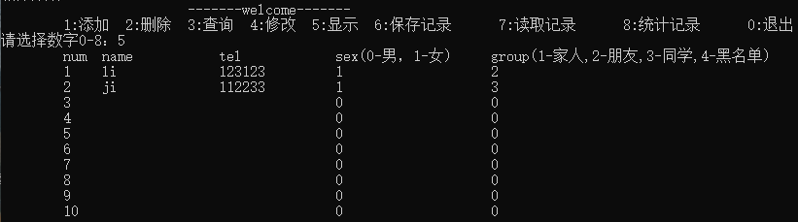
- 查询
①根据姓名查询
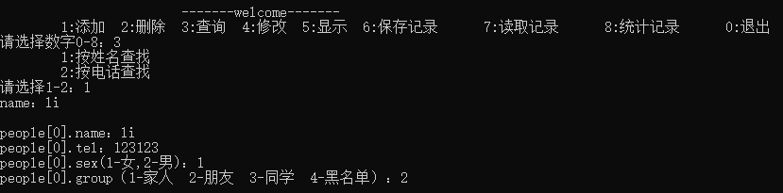
②根据电话查询
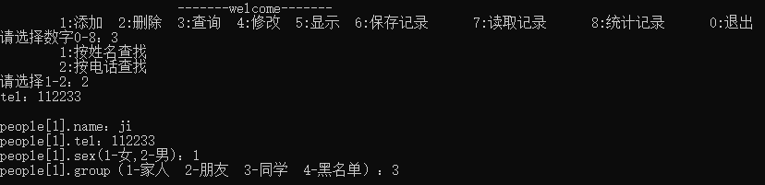
- 修改
①根据姓名查询后修改
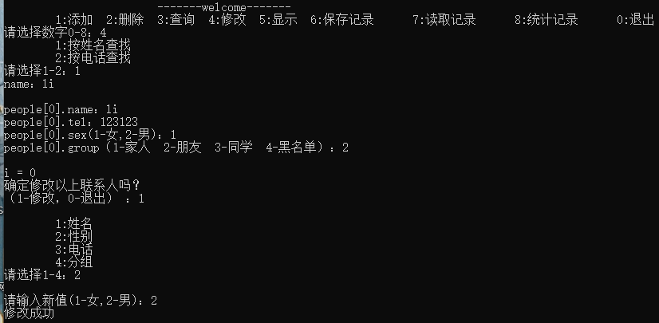
②根据电话查询后修改
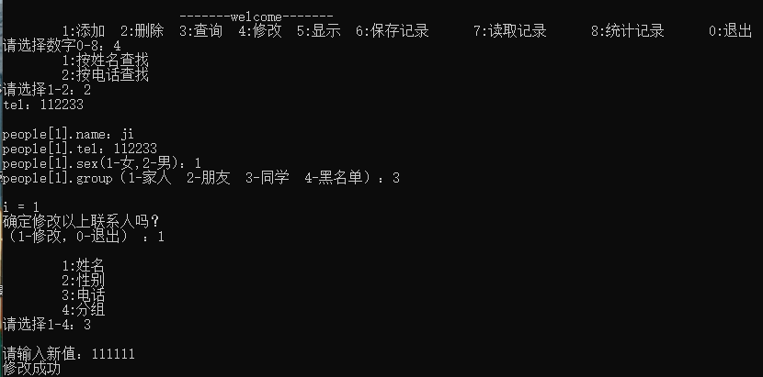
修改后显示
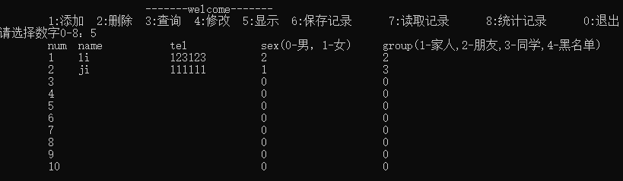
- 显示
- 保存记录
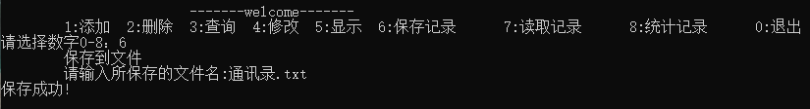
文件保存
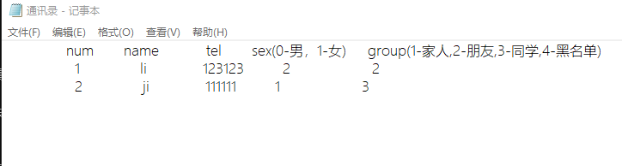
- 读取记录
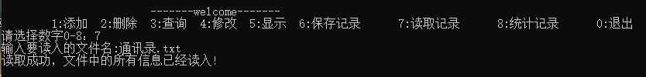
- 统计记录
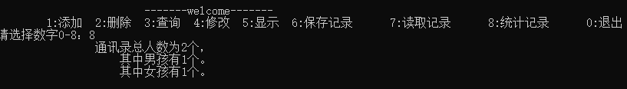
六．设计难点及解决方法，体会与收获
1.设计难点
①知识点的遗忘
②无头绪
③出现bug时，看不懂bug
- 解决办法
①读其他程序，回顾知识点并学习新思绪和方法
②边编写程序边回顾知识点
③搜索bug的解决办法
- 体会与收获
①学习之后要经常练习，不然会忘
②学到了#include <conio.h> /* 屏幕操作函数库 */
③通过看别人的程序，了解到了链表操作

